济南新旧动能转换起步区产业发展

三年行动计划

（2024~2026年）

济南新旧动能转换起步区管委会

二〇二四年五月

目 录

一、总体要求 1

（一）总体思路 1

（二）基本原则 3

（三）行动目标 4

二、开展十一大产业行动 5

（一）实施智能车规模跃升行动 5

任务1：全链条布局智能车产业链 6

任务2：积极推进智能车应用场景示范 6

任务3：加快智能车高端技能人才培养 6

任务4：支撑济南新能源汽车产业共同体建设 7

（二）实施新能源建圈强链行动 8

任务5：全力构建光伏产业链 8

任务6：引领发展氢能产业链 8

任务7：大力布局储能产业链 9

任务8：加快近零碳园区建设 10

（三）实施机器人产业培育行动 10

任务9：推进机器人产业链技术研发和创新应用 10

任务10：大力引进机器人产业领军人才 11

任务11：加快推进黄河机器人创新研究院建设 11

（四）实施中国芯突破攻坚行动 12

任务12：着力布局中国芯产业链关键环节 12

任务13：着力招引研发设计领军人才 12

（五）实施人工智能应用示范行动 13

任务14：构建人工智能产业体系 13

任务15：推动人工智能赋能元宇宙产业发展 14

任务16：积极推动人工智能场景创新 14

任务17：加快开展人工智能制度创新 14

任务18：打造人工智能标杆孵化器 14

任务19：招引人工智能领军人才和团队 14

（六）实施新型功能材料产业提升行动 15

任务20：巩固提升新能源新材料产业链 15

任务21：加速新型复合建材产业链扩链提质 16

任务22：拓展新型集成电路高端基础材料产业链 16

任务23：壮大创新平台助推产业链补链延链 17

（七）实施新会展品牌塑造行动 17

任务24：大力提升济南黄河国际会展中心运营能力 17

任务25：引进两家大型展会品牌 17

（八）实施新金融业态集聚行动 18

任务26：高标准建设示范区科创金融区 18

任务27：积极链接一批金融法人机构 18

任务28：支持各类金融机构创新金融产品 18

（九）实施新电商优化升级行动 19

任务29：做大做强电商产业 19

任务30：加快培育电商服务衍生产业 19

任务31：着力推进电商赋能产业发展 19

（十）实施航空集群发展行动 20

任务32：加快发展临空指向性现代服务产业 20

（十一）实施现代高效农业特色发展行动 20

任务33：大力建设万亩国际粮食增产减损示范区 20

任务34：加快发展休闲农业 21

三、构筑四大产业支撑 21

（一）推进产业强区提质升级 22

任务35：加快产业质量强区建设 22

任务36：提升产业数字强区水平 22

任务37：推进产业绿色强区发展 23

任务38：增强产业国际强区实力 23

（二）加快产业空间载体建设 24

任务39：加快城市副中心示范区产业空间载体建设 24

任务40：推动崔寨片区启动省级高新区以升促建 25

任务41：推动太平片区产业快速发展 25

任务42：推动孙耿片区产业优化升级 26

（三）强化产业制度体系建设 26

任务43：建立健全产业政策体系 26

任务44：构建规范化产业招商机制 27

（四）开展科技企业主体引培 28

任务45：实施科技领军企业“种子”培育计划 28

任务46：实施专精特新企业培育计划 28

任务47：实施高新技术企业培育“小升高”计划 29

任务48：支持上市企业多层次融资 30

四、实施三大保障措施 30

（一）加强组织领导 30

（二）加强监测督导 30

（三）加强氛围营造 30

附件：任务分解表 32

为深入贯彻落实黄河流域生态保护和高质量发展战略，打造山东省绿色低碳高质量发展先行区建设的重要载体平台和重要增长极，加快形成全省高质量发展的示范引领效应，实施《济南新旧动能转换起步区“十四五”产业发展规划》，构建现代化产业体系，推动济南新旧动能转换起步区（以下简称起步区）成形起势，推进“以产促城、以城兴产、产城融合”，按照“目标定量化、任务项目化、项目责任化”思路，进一步明确起步区产业发展的重点目标、重点任务、重点工作，培育壮大新质生产力，构建现代化产业体系，特制定本行动计划。

一、总体要求

（一）总体思路

坚持以习近平新时代中国特色社会主义思想为指导，全面贯彻党的二十大精神和习近平总书记视察山东重要讲话精神，完整、准确、全面贯彻新发展理念，融入新发展格局，落实高质量发展要求，按照省委常委会暨省绿色低碳高质量发展先行区建设领导小组会议上提出的“加快发展新质生产力，突出科技创新引领”要求，发挥起步区战略位势和制度优势，围绕新一代信息技术、智能制造与高端装备、新能源新材料以及高端服务业等主导产业，以培育若干具有全国竞争力和影响力的新兴产业集群和未来产业集群为目标，以坚持头部引领和内生孵化为主要路径，重点建设产业制度体系、产业空间载体两大“软”“硬”件设施，全面开展十一大产业行动、构筑四大产业支撑、实施三大保障措施，着力培优育新，提高产业技术创新能力，增强产业链供应链韧性，提升区域产业综合竞争力，构建可持续发展的产业生态，支撑济南新旧动能转换起步区打造成为山东绿色低碳高质量发展的示范区，黄河流域生态保护和高质量发展的重要增长极，全国战略性新兴产业和未来产业发展的新高地。

**——紧扣一个目标。**加强各类主体要素引进，推动产业赛道快速形成规模及集群效应，力争用三年的时间培育出若干具有全国竞争力和影响力的新兴产业集群和未来产业集群，加快形成新质生产力，扩大起步区发展实力和地区影响力，全面支撑起步区五年成形、十年成势的发展目标。

**——实行两大路径。**一是头部引领，全力推动比亚迪、爱旭等头部企业平台化发展，引导其垂直产业链上下游企业研发、制造、供应链、投融资等资源，打造大企业引领的生态圈。持续引进头部企业，以最快的响应速度、最具竞争力的政策、最优质的服务推动头部企业落地，带动各产业赛道快速崛起。二是内生孵化，高标准建设济南山东省大学科技园，持续推动若干高水平科研机构和标杆型孵化器落地，建立“科技领军企业”种子发现机制，孵化培育出一批伟大的企业，引领各产业赛道发展。

**——加快两大建设。**加快“软”“硬”件基础设施建设，保障高精尖产业项目顺利落地。“硬”件设施即产业空间载体建设，包括四大片区重大示范区、产业园等载体建设、全域基础设施建设等。“软”件设施即产业制度体系建设，包括产业政策体系、产业招商体系、新型产业组织与产业制度创新等。

（二）基本原则

**坚持科学开发，生态优先。**严格落实和复制推广总设计师制，按照一张蓝图绘到底，科学、有序、高效推进产业空间载体开发建设。坚持产城人融合发展，高标准建设城市功能配套设施，在“生产-生活-生态”空间融合中创造城市高品质生活。

**坚持强基固链，质量为本。**系统推动补链、延链、强链和产业基础能力提升，加快补齐“短板”、持续锻造“长板”，着力构建一批具有核心竞争力的产业链。深入推进产业质量强区建设，实施专利、品牌、标准战略，提高知识产权创造、运用、保护和服务水平，坚持以质量取胜。

**坚持创新驱动，融合开放。**坚持创新是引领发展的第一动力，加快引进新型研发机构，推动产学研合作，促进科技成果转化，增强高质量科技供给。加快推动产业高端化、智能化、绿色化、国际化发展，着力提升产业国际竞争力。

**坚持梯队培育，根植生长。**依托创业孵化载体，引进一批科技型企业“种子”企业，加速培育孵化，使其成长为扎根本土、可持续赋能本土的高企、专精特新企业和科技领军企业。

**坚持制度创新，要素支撑**。围绕产业发展，创新制定产业政策体系，健全产业招商机制，加强新型产业组织方式建设，加强新兴产业制度创新成果产出，吸引人才、资金、企业等各类要素集聚发展。

（三）行动目标

到2026年，起步区主导产业发展基础不断夯实，主导产业支撑全区经济发展的功能地位显著增强，企业自主创新实力日益提升，营商环境持续优化，成为全国具有竞争力和影响力的新高地。

**——区域发展影响力全面提高。**到2026年底，起步区形成千亿规模产业集群，打造出新能源商用车、乘用车全品类产业基地，智能车产业规模力争突破920亿，新能源产业达到150亿，新电商产业突破150亿，中国芯、元宇宙、新会展、现代种业等产业形成一定规模。起步区国内影响力不断扩大，成为国内新能源汽车生产制造新的集聚地，争做北方会展第一城市，打造北方种业之都。

**——企业发展竞争力整体增强。**形成以科技领军企业、“专精特新”企业、高新技术企业为支撑的市场主体培育体系，到2026年，累计引育“专精特新企业”42家、高新技术企业510家，卓越企业群体不断壮大。

**——自主创新实力加速升级。**集中打造一批创新成果、创新平台、创新产品。成功申报省级高新区，打造市级及以上创新平台29个，其中，省级及以上重点实验室6家；省级孵化载体2个，知识产权、创新成果转化100项，在关键领域实现攻关突破。

**——产业跨界融合和开放协作水平持续提升。**到2026年，力争打造会展、农业3个及以上产业高端品牌，打响鹊华观澜会政企互动品牌，成功打造黄河流域氢能产业基地、近零碳社区等2个以上绿色示范项目，形成高端化、数字化、绿色化、国际化多方位引领高地。

**表1：济南新旧动能转换起步区年度目标分解表**

| 一级指标 | 二级指标 | 单位 | 年度目标 | | |
| --- | --- | --- | --- | --- | --- |
| 2024年 | 2025年 | 2026年 |
| **产业**  **规模** | 主导产业规模 | 亿元 | 1142 | 1675 | 1965 |
| 新能源与智能网联汽车产值 | 亿元 | 510 | 815 | 920 |
| 新能源产值（含光伏） | 亿元 | 20 | 100 | 150 |
| 中国芯产值 | 亿元 | 19 | 26 | 30 |
| 新材料产值 | 亿元 | 70 | 90 | 110 |
| 新会展产值 | 亿元 | 0.08 | 0.15 | 0.18 |
| 新金融产业增加值 | 亿元 | 3.3 | 4 | 4.5 |
| 新电商产值 | 亿元 | 120 | 140 | 150 |
| 航空产值 | 亿元 | 400 | 500 | 600 |
| **创新**  **能力** | 市级及以上创新平台 | 个 | 20 | 24 | 29 |
| 其中：省级重点实验室 | 个 | 3 | 5 | 6 |
| 新型研发机构数量 | 家 | 6 | 8 | 10 |
| 高价值发明专利数量 | 个 | 90 | 115 | 130 |
| **企业培育** | “专精特新”企业数量 | 家 | 30 | 36 | 42 |
| 高新技术企业累计数量 | 家 | 400 | 455 | 510 |
| **人才**  **引进** | 硕博人才新增数量 | 人 | 330 | 440 | 570 |
| 高技能人才数 | 人 | 55 | 110 | 220 |

# 二、开展十一大产业行动

## （一）实施智能车规模跃升行动

### 任务1：全链条布局智能车产业链

①加快提升整车制造能力，支持比亚迪等整车制造企业增资扩产，在保证海豚、腾势N7等车型生产线计划产能基础上，积极推动1~2款有竞争力的新车型落地，形成SUV、轿车、MPV、商用车等多种产品生态。

②重点布局智能车关键零部件，推动比亚迪新能源乘用车及零部件产业园全面建成，促进比亚迪关键零部件生产线落地，发挥弗迪动力电池带动作用，持续招大引强，重点谋划承接投资10亿以上项目；加快引进新能源汽车领域投资额在2亿元以上项目2个。引进感知系统、决策系统、定位系统、智能座舱等智能网联系统领域的高成长企业1~2家。

③延伸布局智能车配套服务，推进落实黄河流域新能源汽车商业信用中心及检测基地项目，建设国家级汽车产业链“企业商业信用等级鉴定中心、评测中心”。依托济南中科核技术研究院，延伸发展汽车质检、元件检测等配套服务。

### 任务2：积极推进智能车应用场景示范

着力开展智能网联汽车示范应用，加快推进济南国际招商产业园起步区片区智慧路网项目顺利建成，依托新能源汽车生产、研发企业建立测试运营中心。扩大智能网联汽车开放道路测试区域范围，开展定制公交、接驳车、快递车、环卫车等场景示范应用。在智能网联汽车领域，开展自动驾驶全域测试、混行等制度创新。

### 任务3：加快智能车高端技能人才培养

依托比亚迪标杆院校产业学院，围绕智能车产业人才需求，开展学科建设和订单式技能人才培养，争取培养1~2个齐鲁首席技师。

### 任务4：支撑济南新能源汽车产业共同体建设

发挥区内比亚迪龙头企业优势，联动上下游企业，协同济南高新区，共同建设济南新能源汽车产业共同体。依托比亚迪生态资源建设集运营中心、交易中心、结算中心、大数据中心和智能中心于一体的产业互联网平台。

力争2026年，实现新能源汽车年产不低于30万辆，智能车产值达到920亿元。

〔牵头单位：产业促进部；责任单位：经济发展部、社会事业部，崔寨街道、太平街道，先投集团，临空经济区（由经济发展部协调推动）〕

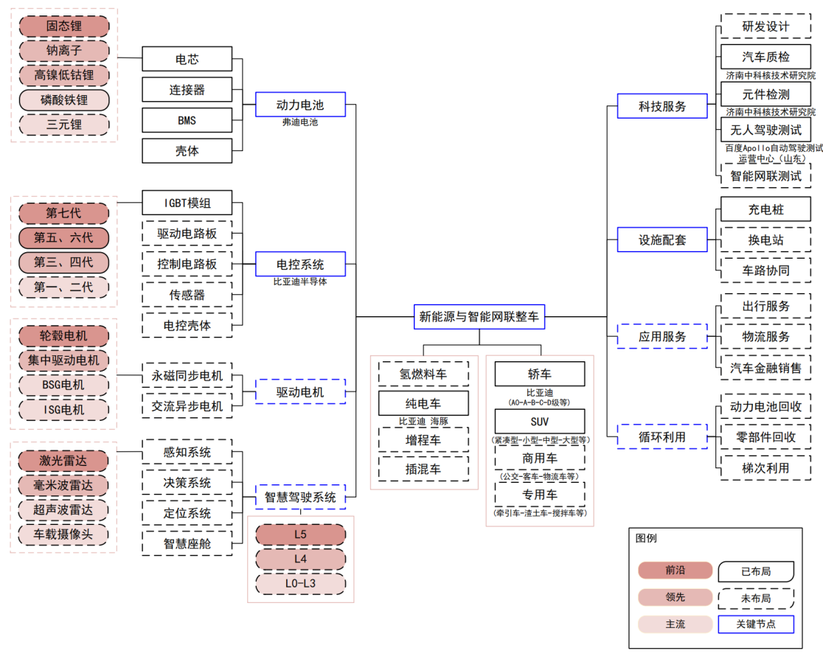

图1：济南起步区智能车产业链创新能级图

## （二）实施新能源建圈强链行动

### 任务5：全力构建光伏产业链

①全力保障爱旭太阳能高效电池组件项目一期顺利建成投产，顺利开展电池片及光伏组件生产。

②以爱旭龙头企业为牵引，围绕高性能电池片、光伏组件、光伏设备等重点产业链环节，对接招引国内光伏产业链知名企业项目，落地投资1亿以上项目3个。

③按照以应用带制造的产业发展模式，积极推动建设屋顶分布式光伏项目，融合布局“光伏+工业”“光伏+农业”“光伏+公共建筑”等分布式光伏应用项目，建成2~3个光储一体化示范项目。

争取到2026年，光伏产值达到150亿。

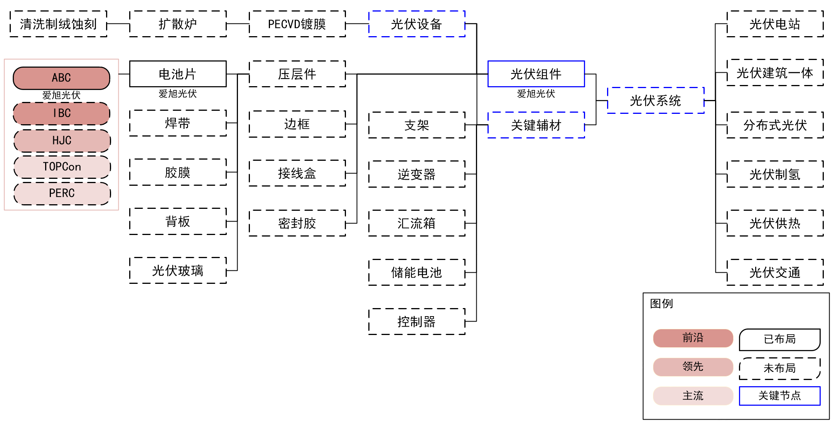

图2：济南起步区光伏产业链创新能级图

### 任务6：引领发展氢能产业链

①保障绿动氢能黄河流域氢能产业基地崔寨产业园一期项目建设落地，持续推进建成供能燃料电池、空冷燃料电池、车用燃料电池、核心零部件等用氢环节研发生产。

②加速氢能产业化示范，依托氢进万家科技示范工程，开展氢热电联供系统在民用、工业端示范应用；推动绿动氢能与光伏企业合作，开展“光伏发电+氢储能”一体化示范应用；打造氢能设备推广应用场景，推动绿动氢能设备产品运营，推广氢能无人机、氢能共享两轮助力车等产品，加快落地氢能公交、商用车、叉车等应用项目示范运营。

③引导绿动氢能等龙头企业牵头，联合山东氢能技术产业研究院等高校、科研机构，开展绿氢制备、存储运输等领域关键核心技术攻关。

到2026年实现氢能产值1亿元。

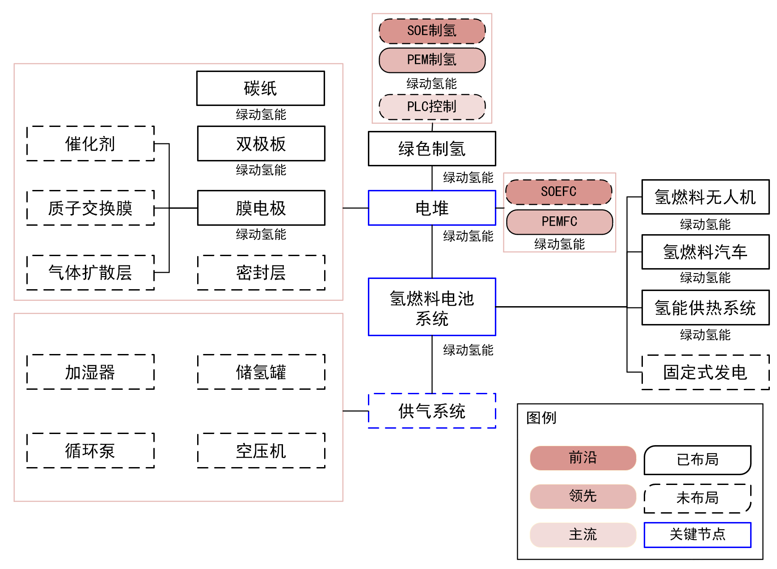

图3：济南起步区氢能产业链创新能级图

### 任务7：大力布局储能产业链

重点推进锂离子电池、钠离子电池、钠硫电池、液流电池等储能电池成果转化。以配套工商业储能系统、集中式储能系统、储能电站等多种场景应用型号电池为导向，重点发展中功率、大功率及超大功率储能变流器PCS、电池管理系统BMS及综合解决方案。构建完整电化学储能“储能电池—储能系统—综合解决方案”产业链条。

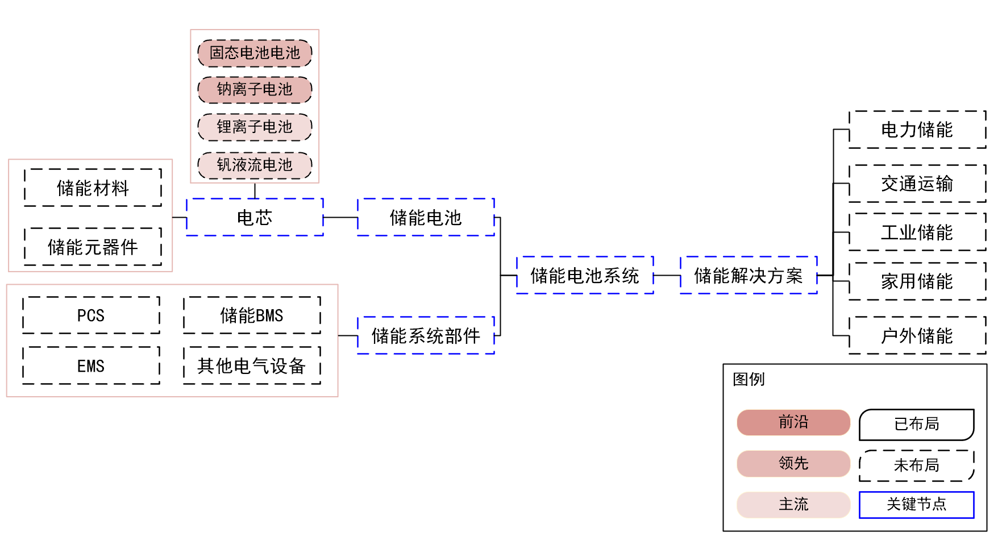

图4：济南起步区储能产业链创新能级图

### 任务8：加快近零碳园区建设

依托爱旭、绿动氢能、中科碳中和研究院等企业，建设分布式光伏发电、氢能热电联供、碳汇监测等应用场景，争取申报1家省级近零碳园区。

（牵头单位：经济发展部；责任单位：产业促进部、生态环境分局，各街道，先投集团）

## （三）实施机器人产业培育行动

### 任务9：推进机器人产业链技术研发和创新应用

①加快布局前端关键技术和核心零部件，聚焦精密减速器、谐波减速器、高性能伺服驱动系统、智能控制器、智能传感器等领域，到2026年，聚力招引具有核心研发实力的初创企业或项目10个。

②做大做强机器人集成，依托中科新经济科创园、数字经济产业园等产业园区及济南中科泛在智能研究院等新型研发机构，到2026年，重点引进或孵化手术机器人、物流机器人、教育机器人等领域企业5家。

③开展机器人产业应用示范，主动开放起步区应用场景，面向政务服务中心、山大二院北院区等公共服务机构，农业、工业、仓储物流等领域企业，征集机器人应用场景需求，吸引一批服务机器人、医疗机器人、工业机器人等领域综合解决方案企业提供服务。

### 任务10：大力引进机器人产业领军人才

引进智能感知、智能操控等基础软件，减速机、伺服电机、驱动器、控制器、传感器等核心零部件及机器人集成领域产业领军人才和团队到起步区创办企业或科研机构。

### 任务11：加快推进黄河机器人创新研究院建设

围绕机器智能、跨域控制平台、医疗健康产业系统、工业机器人系统等方向，重点推进山东省机器智能重点实验室、机器人与人工智能实训基地、机器人创新创业中心、黄河机器人产业孵化基地等服务平台建设。

到2026年，引育机器人产业培育基地1个。

（牵头部门：产业促进部；责任部门：经济发展部、崔寨街道）

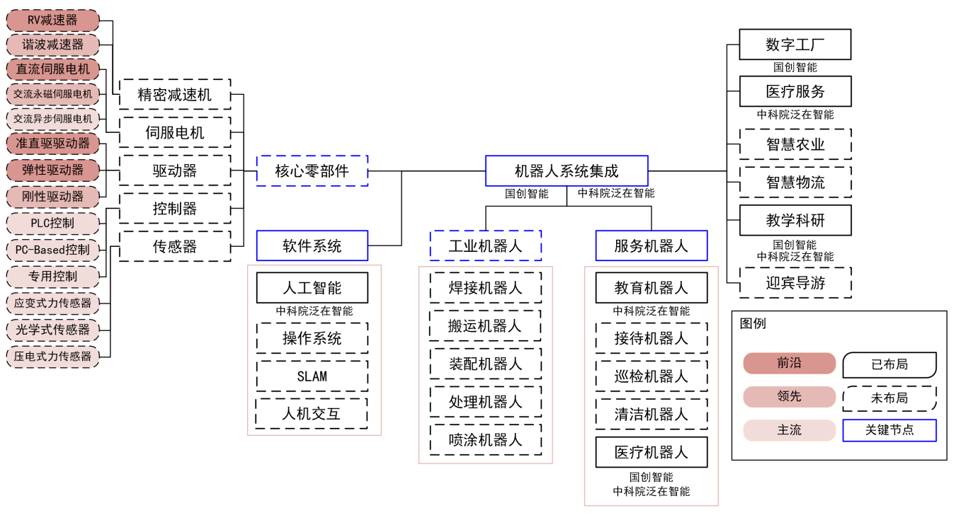

图5：济南起步区机器人产业链创新能级图

## （四）实施中国芯突破攻坚行动

### 任务12：着力布局中国芯产业链关键环节

①聚焦氢能、光伏、新能源汽车等产业领域智能芯片应用，积极引进和培育一批具有自主知识产权的芯片设计领域企业，加快招引行业领先的芯片生产企业，做大做强高性能车规级芯片、光伏用光电子芯片、人工智能芯片、物联网芯片等芯片设计生产。到2026年，力争引育“中国芯”研发设计和生产企业1~3家。

②依托比亚迪半导体、QY光罩、清河电子科技等项目，延伸发展晶圆制造、高端芯片载板等半导体制造和封测环节，积极引进从事芯片制造、封装测试及从事硅片、光刻胶等半导体材料研发与生产的企业，抢抓机遇做大做强第三代半导体产业，打造全省半导体制造集聚区。

### 

### 任务13：着力招引研发设计制造领军人才

对接清华大学集成电路学院、电子科技大学微电子学院、西安电子科技大学微电子学院等国内知名高校，引进从事CPU、GPU、DSP、FPGA等通用芯片，射频前端芯片、光电子芯片、车规级芯片等专用芯片研发设计的领军人才。

〔牵头单位：产业促进部；责任单位：经济发展部，先投集团，临空经济区（经济发展部协调推动）〕

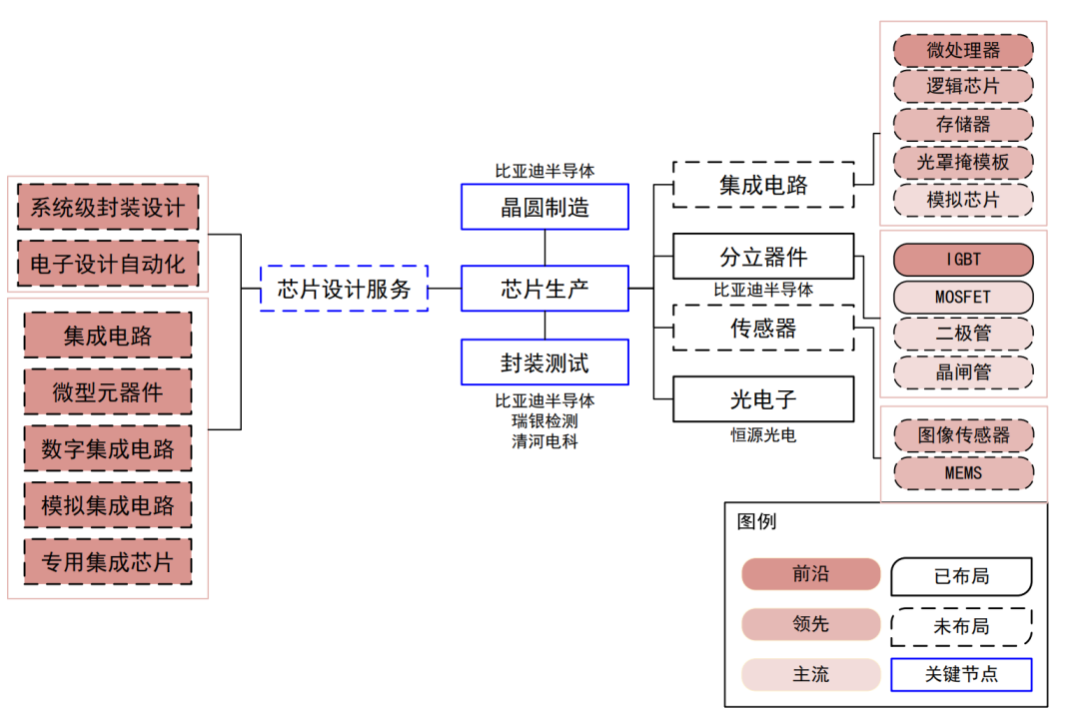

图6：济南起步区中国芯产业链创新能级图

## （五）实施人工智能应用示范行动

### 任务14：构建人工智能产业体系

①完善人工智能基础层，加快推动国家工业互联网大数据中心山东分中心（智算中心）建设，谋划布局车载智能计算平台等新型计算平台，夯实人工智能算力底层基础。

②补齐人工智能技术层，围绕计算机视觉、自然语言处理、机器学习、深度学习、智能交互、知识图谱等AI通用技术，着力孵化、引进2~3家初创型企业。

③做强人工智能应用层，依托济南中科泛在智能研究院、京东（山东）数字经济产业园、启迪之星孵化器，围绕人工智能软件、硬件及综合解决方案领域，重点孵化人工智能企业5~10家。到2026年，人工智能企业数量达到30家。

### **任务15：推动人工智能赋能元宇宙产业发展**

依托人工智能底层算力基础，赋能VR/AR/MR、数字孪生、感知交互、3D建模、动态捕捉、实时渲染、物理引擎、仿真模拟等核心技术研发，加快元宇宙应用产品开发。

### 任务16：积极推动人工智能场景创新

推动人工智能应用示范，围绕城市副中心示范区等片区建设，开展“公共服务+AI”“城市治理+AI”“千行百业+AI”等场景应用，力争2026年，入选市级应用场景示范项目至少3项。

### 任务17：加快开展人工智能制度创新

开展数据合规评价体系制定、数据基础制度、模型算法备案等制度创新，力争到2026年，复制或开创1~2项制度创新成果。

### 任务18：打造人工智能标杆孵化器

聚焦硬科技初创企业需求，引导高校院所、人工智能头部企业、投资机构等各类主体在起步区打造人工智能标杆型孵化器，推动前沿颠覆性技术成果转化。力争到2026年，建立1家人工智能标杆孵化器。

### 任务19：招引人工智能领军人才和团队

开展产业领军人才“揭榜挂帅”，通过“一事一议”“柔性引进”等方式，吸引人工智能领域数据科学家、机器学习工程师、人机交互设计师等产业领军人才和团队在起步区开展技术开发和成果转化，促进前沿技术和产品落地。

（牵头单位：产业促进部；责任单位：经济发展部，大桥街道、崔寨街道、太平街道、孙耿街道）

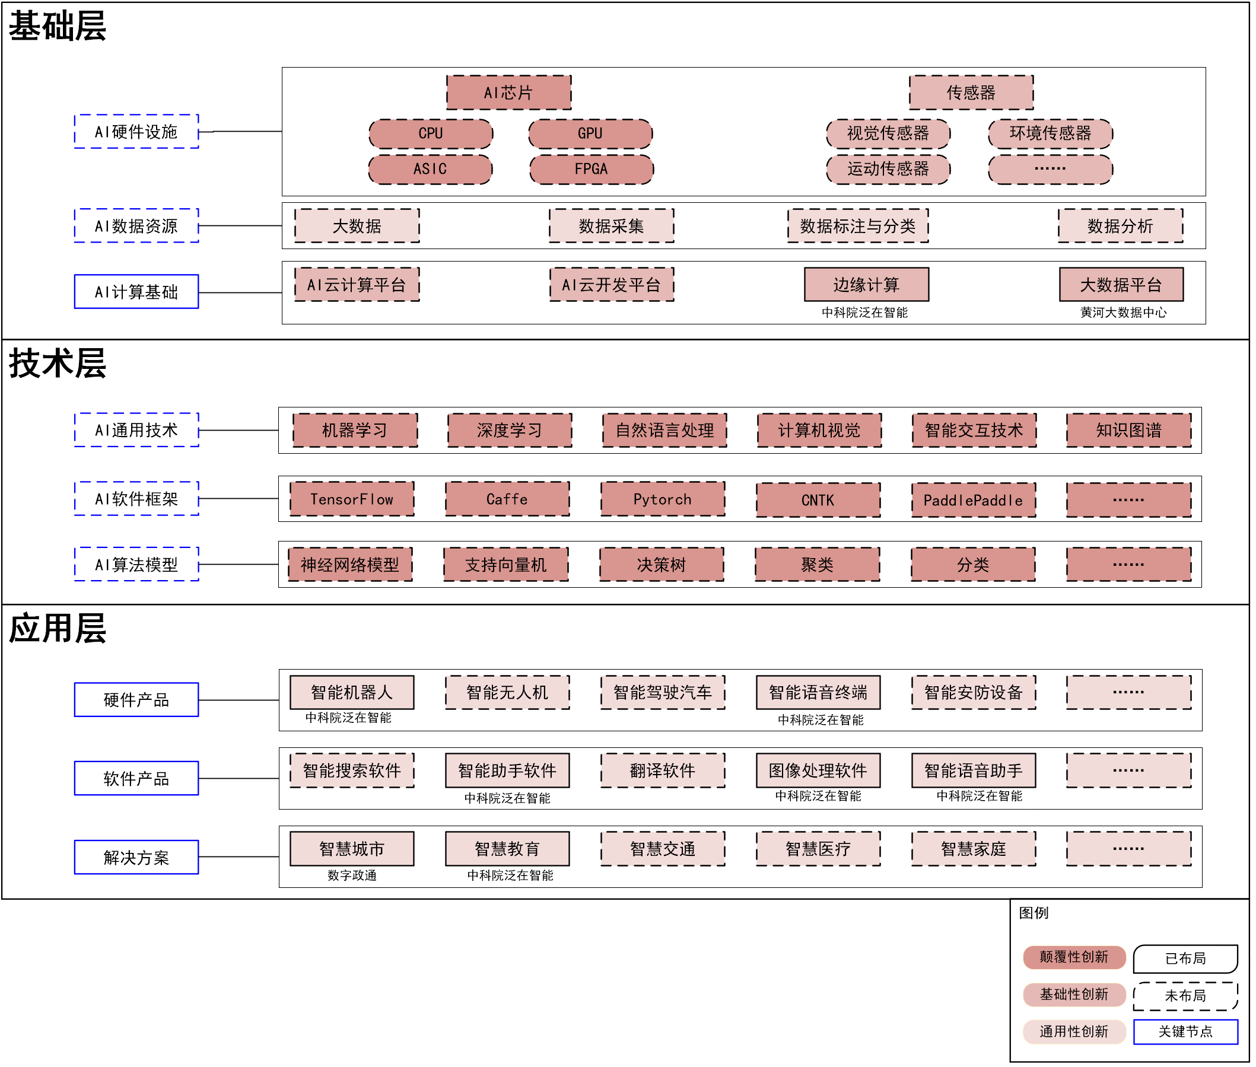

图7：济南起步区人工智能产业链创新能级图

## （六）实施新型功能材料产业提升行动

### 任务20：巩固提升新能源新材料产业链

①依托山东建邦胶体材料有限公司自主研发完全国产化的高端银粉生产线，在太阳能电池正面银浆产业化环节进行强链，达到自主制作银浆的水平，突破国外市场垄断，扩大国内银浆市场占有率。支持企业在微米级高纯球形银粉、片状银粉、纳米银粉、5G应用银粉等材料上加大研发投入，提升产品竞争力和附加值。

②依托山东银丰硅系纳米新材料、山东建邦胶体先进电子材料等项目，力争引入1~2家光伏行业集中度较高、延伸产业链布局的头部企业项目，策划发展“硅料、硅片、电池片、太阳能电池板、电池组件、逆变器、光伏发电系统等制造原料、技术开发与生产、核心设备、太阳能电池及光伏电站”等鼓励类项目，巩固提升新能源新材料产业链优势。

到2026年，实现工业产值约80亿元，高端银粉市场占有率国内第一。

### 任务21：加速新型复合建材产业链扩链提质

依托东方雨虹、立邦、卓高等企业建材基础，围绕绿色建筑市场需求导向，重点布局环保、隔热、防腐、防水的新型复合建材产业，加快中建科技模块化建筑智能工厂项目落地，持续扩大新型复合建材产业链覆盖，推动新型复合建材产业高端化、智能化、绿色化、集群化发展。争取到2026年，实现工业产值突破30亿元。

### 任务22：拓展新型集成电路高端基础材料产业链

加快天晶年产2.5万吨高纯石英砂和1万只光伏石英坩埚项目、裕泰碳化硅外延片等项目落地，力争引入相关央企国企资源，策划发展“高纯石英原料、半导体用高端石英坩埚、半导体用石英陶瓷器件、化学气相合成石英玻璃等制造技术开发与生产”等鼓励类项目，拓展搭建新型集成电路高端基础材料产业链。

### 任务23：壮大创新平台助推产业链补链延链

①加快济南新材料产业技术研究院发展，充分发挥研究院技术研究、成果转化等方面的引导作用，进一步集聚创新资源，提升服务效能，优化高新技术产业孵化和科技成果服务体系，加快科研成果转化落地。

②逐步壮大创新平台载体。推进济南大学国家级大学科技园申报建设，着力打造校地融合、协同创新发展的驱动引擎。推进融通、中南市级孵化器服务能力提升，时代天工等申报市级孵化器。到2026年，新增市级及以上创新平台20个以上。

〔牵头单位：济南新材料产业园区管委会（经济发展部协调推动）〕

## （七）实施新会展品牌塑造行动

### 任务24：大力提升济南黄河国际会展中心运营能力

加快二期会议中心、三期酒店中心建设，完善交通、住宿、餐饮等周边配套设施，全力保障黄河国际会展中心每年举办20余场大型展会。

### 任务25：引进两家大型展会品牌

依托济南黄河国际会展中心平台优势，立足省市区特色产业，引进两家大型会展展会，谋划打造低碳制造和新能源汽车两大会展品牌，积极发展“会展+”业态，助力济南成为“北方第一会展城市”。

到2026年，会展年展览面积突破50万平方米，3万平方米以上展会每年举办5场，会展产值达到1800万元。

（牵头单位：产业促进部；责任单位：经济发展部、建设管理部，崔寨街道，先投集团）

## （八）实施新金融业态集聚行动

### 任务26：高标准建设示范区科创金融区

按照“一核一街”规划，加快科创金融街相关载体顺利建成，重点承接金融总部、财富管理、绿色金融、消费金融、金融科技等金融业态。

### 任务27：积极链接一批金融法人机构

面向银行、证券、基金、期货、保险金融法人机构，争取3~5家金融机构区域总部或分支机构落地，并积极推动财会、律所、评估、定价、代理等中介服务机构落地发展。

### 任务28：支持各类金融机构创新金融产品

①支持商业银行等机构创新金融产品和服务模式，为科创企业和人才提供各类“创投贷”“科技研发贷”“专利贷”“人才贷”“科技积分贷”等专属金融产品服务。

②创新发展科技保险，引导保险机构围绕产品研发、生产设计、销售各环节以及数据安全、知识产权保护等方面为科创企业提供保险服务；鼓励保险机构持续推广首台（套）重大技术装备保险、新材料首批次应用综合保险和首版次高端软件保险等保险，开发制造业数字化改造和关键研发设备产品研发责任险、知识产权保险等产品。

③积极开展绿色金融改革创新，围绕产业绿色低碳发展，鼓励金融机构布局绿色信贷、绿色债券、绿色基金、碳金融等金融产品。

到2026年，金融业增加值达到4.5亿元。

（牵头单位：财政金融部；责任单位：经济发展部、产业促进部、综合执法部，各街道）

## （九）实施新电商优化升级行动

### 任务29：做大做强电商产业

围绕直播电商、跨境电商、农村电商等业态，引育一批优质直播平台、MCN机构、专业服务机构入驻。支持电商企业为温声玻璃、鼎点数控等外贸企业提供跨境电商服务。到2026年，争创市级电子商务示范企业达到2家。

### 任务30：加快培育电商服务衍生产业

引进可为电商企业提供数据分析、平台建设、运营策划、设计创意、代运营、信用认证、人才培训、智慧供应链服务等支撑的服务类企业不少于10家，加快安博智慧供应链枢纽项目落地。

### 任务31：着力推进电商赋能产业发展

依托京东济南智能电商运营中心，推动电子商务企业与区内现代农业、智能制造、食品制造等企业合作，集中开展线上销售业务。

到2026年，电子商务网络零售额达到150亿元，跨境电商出口额达到4亿元。成功申报省级电子商务示范基地。

（牵头单位：产业促进部；责任单位：各街道）

## （十）实施航空集群发展行动

### **任务32：加快发展临空指向性现代服务产业**

依托翔宇航空、太古公司等航空服务龙头企业，支撑航空维修、检测、设备测试等领域发展，围绕客改货、航空设备维修、整机维修、飞机零部件（起落架装置、电子仪表装置、内设装置）制造等领域，招引具备专业资质的航空器客改货企业、飞机维修企业、飞机零部件制造企业。加快推进客改货项目招引落地，打造国内规模最大的飞机维修和客改货基地。

到2026年，力争航空产值达到600亿元。

〔牵头单位：临空经济区（经济发展部协调推动）〕

## （十一）实施现代高效农业特色发展行动

### 任务33：大力建设万亩国际粮食增产减损示范区

全力保障第二届国际粮食减损大会成功举办。依托城发农业、省农科院等主体，推动农田土壤变化自适应感知、农机行为控制、群体实时协作、无人机植保、农业生产物联监测、农产品质量安全管控等智慧农业场景应用。到2026年，争取创建省级智慧农业示范基地，打响“中国北方种业之都”品牌。

### 任务34：加快发展休闲农业

围绕太平宝西瓜、大卧龙莲藕等农业特色品牌，引进农业龙头企业，争创1个山东省休闲农业精品园区（农庄）。打造“黄河文化季”IP品牌，充分挖掘区内各乡镇（村）自然环境、人文历史、风土民俗、特色产业等优势，创建6个美丽乡村，集中连片打造美丽乡村示范区，规划形成2~3条旅游线路。

（牵头单位：经济发展部；责任单位：宣传文化部、产业促进部，大桥街道、太平街道）

|  |  |
| --- | --- |
| 专栏1 “6+4+2”产业主攻方向重点项目 | |
| 1.智能车领域 | 新能源汽车核心零部件项目（比亚迪一期项目）、比亚迪新能源汽车扩建项目（比亚迪二期项目）、黄河流域新能源汽车商业信用中心项目、黄河流域新能源汽车检测基地项目、弗迪动力电池项目 |
| 2.新能源领域 | 爱旭太阳能高效电池组件一期项目、黄河流域氢能产业基地一期项目、氢进万家科技示范工程项目、零碳智慧创新运营中心项目 |
| 3.机器人领域 | 机器人国创中心项目、 |
| 4.中国芯领域 | 比亚迪半导体项目、QY光罩项目、清河电子科技项目 |
| 5.新材料领域 | 济南东方雨虹建筑材料有限公司改性沥青防水卷材生产线项目、天晶年产2.5万吨高纯石英砂和1万只光伏石英坩埚项目、6/8英寸碳化硅外延片项目、5G通讯用导磁模片及智慧物联网产业化应用项目（一期）、山东环邦磁性功能材料与器件装备制造基地项目、年产1.5万吨高端新型电子复材建设项目 |
| 6.新会展领域 | 起步区会议中心项目、三期酒店中心项目 |
| 7.新金融领域 | 示范区科创金融区项目、国数科技金融创新中心项目 |
| 8.新电商领域 | 安博智慧供应链枢纽项目 |
| 9.航空领域 | 客改货项目 |
| 10.现代农业领域 | 万亩国际粮食增产减损示范区项目、种业科研基地项目、鹊山生态文化区种子银行项目 |

# 三、构筑四大产业支撑

## （一）推进产业强区提质升级

### 任务35：加快产业质量强区建设

①推进企业品牌建设，动员组织区内企业申报各级政府质量奖、山东省高端品牌培育企业、“好品山东”区域公共品牌等质量品牌类奖项，到2026年，新增4个质量品牌类奖项。

②加快开展标准化试点示范项目，推动区内科研机构和企业积极参与国际标准、国家标准、行业标准、地方标准等制定修订工作。力争到2026年，市级以上标准化试点示范项目5个。

③依托起步区知识产权公共服务中心，持续推动知识产权强企建设工程，开展知识产权阶梯式入库培育，提升企业知识产权水平。力争2026年，国家级、省级知识产权优势、示范企业不少于10家。

（牵头单位：综合执法部；责任单位：宣传文化部、经济发展部）

### 任务36：提升产业数字强区水平

①完善新型智慧城市运营指挥中心建设，推动济南国际招商产业园起步区片区、绿色循环产业园、新能源汽车和数字经济产业园等园区智慧运营中心建设和接入。

②加快推动国家工业互联网大数据中心山东分中心（基地）落地。全面推进企业“上云用数赋智”，引导区内企业生产设施、工艺条件及生产服务等智能化改造，部署一批工业互联网平台，培育一批数字化车间和智能化工厂。力争2026年，创建省级工业互联网平台1个，省级数字化车间和智能工厂达到6家。

（牵头单位：产业促进部；责任单位：经济发展部、数字城市部，各街道，先投集团）

### 任务37：推进产业绿色强区发展

开展绿色制造项目试点，以企业为建设主体，以第三方评价和标准体系为基础，持续开展绿色设计产品、绿色工厂与绿色供应链项目示范。到2026年，力争创建5家绿色工厂。

（牵头单位：产业促进部；责任单位：经济发展部，各街道）

### 任务38：增强产业国际强区实力

①支持区内有条件的企业或科研机构，布局境外研发中心、联合实验室、境外孵化器等创新创业平台，力争建设1家境外创新创业平台。依托济南中科泛在智能研究院中日韩合作促进中心等重大平台，围绕人工智能、机器人等领域，开展技术开发及成果转让、人才培养基地建设等。

②在新加坡、德国等重点国家、香港等重点地区设立境外工作联络站，开展境外招商活动。力争到2026年，吸引外商投资项目1个。

③加快推进中新（济南）绿色示范区建设，密切对接盛裕集团、吉宝集团、雅诗阁等新方企业，推动山东（新加坡）企业服务中心实体化运行。依托南洋理工大学、山东大学，共建中新（济南）绿色科技研究院，培育高端科技人才，开展未来尖端科学研究，促进科技成果转化和应用。

④支持区内企业“走出去”发展，建立境外加工制造基地、构建营销网络。到2026年，全年出口额达到20亿元。

（牵头单位：产业促进部；责任单位：经济发展部）

## （二）加快产业空间载体建设

### 任务39：加快城市副中心示范区产业空间载体建设

①推进解决用地指标问题，加快土地征收和基础设施建设进度。结合招商引资计划及项目推进情况，全力做好土地要素保障工作。

②按照“一心四片”的基本定位，加快鹊山生态文化区、总部经济区、都市阳台等重大载体建设，加快黄河创新孵化产业园、山东港口集团等重点项目落地。到2026年，基本完成载体建设，已签约企业基本实现入驻并开始正常运营。

③推进已签约的文化馆群、教育设施、医疗机构等民生配套建成。

（牵头单位：城市副中心示范区建设指挥部；责任单位：经济发展部、产业促进部、国土规划部、建设管理部，大桥街道，先投集团）

|  |
| --- |
| 专栏2 城市副中心示范区重点项目 |
| 黄河创新孵化产业园基础设施、山东港口集团（济南）总部项目、南洋理工大学中新绿色科技研究院项目、中电建市政山东公司总部项目、全域视联监管系统项目、船员培训教育基地项目、黄河流域民营经济创新总部基地项目、起步区观光塔旅游项目（省博园-电视塔）、省博园-园博酒店一期、省博园-园博酒店二期、省博园-园博商业区、省博园-半岛城市园、省博园-鲁西北城市园、省博园-鲁西南城市园、省博园-园博总部区、鹊山生态文化区泉韵水街项目、都市阳台时尚活力湾项目（市阳台中组团时尚活力湾）、鹊山生态文化区齐鲁园博馆项目（省博园-省园博馆）、都市阳台东组团国际交流中心项目、鹊山生态文化区大师展园项目（省博园-大师展园）、鹊山生态文化区济南展园项目、鹊山生态文化区园博绿坊项目 |

### 任务40：推动崔寨片区启动省级高新区以升促建

①启动崔寨片区省级高新区申报工作，就申建指标、区域四至范围等进行深入论证，适时启动申报工作，开展申报材料编制工作。力争到2026年成功申报省级高新区。

②加快推进济南山东省大学科技园基础设施建设，重点推动山科科技园项目落地，集聚行业相关高校院所资源20家以上，共建校企混合所有制产业学院1家，建设科技成果转移转化平台2家。

③推进中科新经济科创园一期实现全面运营，黄河数字经济产业园二期交付运营、三期建设完成，新能源新材料产业园一期建成，济南黄河国际会展中心实现常态化运营。

④积极推进未来产业示范区建设，聚焦数字孪生、拓展现实、脑机接口、无人驾驶、氢储能、仿生机器人、类脑智能、AI大模型、超导材料等领域布局发展未来产业。

（牵头单位：崔寨片区建设指挥部；责任单位：经济发展部、产业促进部、建设管理部，崔寨街道，先投集团）

|  |
| --- |
| 专栏3 崔寨片区重点项目 |
| 黄河体育及科技园区一期工程项目（黄河体育中心）、崔寨片区酒店中心项目、中科新经济科创中心项目（中科核技术应用中心）、黄河川谷商业广场项目、黄河数字经济产业基地项目、崔寨商业中心项目、传统文化研习基地项目（清宁书院）、山科人工智能和高端装备科技中心项目、黄河数字经济产业基地项目、济南先行数字城市科技有限公司国家工业互联网大数据中心山东分中心(智算中心)、中国电信（济南）黄河大数据中心项目、中国联通（济南）黄河大数据中心项目 |

### 任务41：推动太平片区产业快速发展

①加快济南国际招商产业园起步区片区建设，推动标准厂房二期、比亚迪零部件产业园、零碳智慧运营中心、科技孵化与产业服务中心等载体实现交付使用。制定“工业上楼”产业分类指引，重点引进消费电子、智能传感器、机器人零部件等领域企业上楼。

（牵头单位：太平片区建设指挥部；责任单位：经济发展部、产业促进部、建设管理部，太平街道，先投集团）

|  |
| --- |
| 专栏4 太平片区重点项目 |
| 泉韵乡居乡村振兴齐鲁样板示范区创建项目、济南绿色建设国际产业基地二期项目、山东（济南）智能仿真公共实习实训基地项目 |

### 任务42：推动孙耿片区产业优化升级

①推动爱旭太阳能高效电池组件项目加快建设，积极提供项目建设所需服务，确保项目10GW电池及组件产线于2024年上半年顺利开工，2025年上半年投产。

②推动绿色循环产业园配套设施建设，加快建设园区路电管网等基础设施，高质量建设片区安置房，优化完善片区配套。

③盘活低效工业用地，梳理摸清片区内低效用地情况，形成低效产业用地清单，研究盘活抵消用地可行性方案，推动低效产业用地退出。

（牵头单位；孙耿片区建设指挥部；责任单位：经济发展部、产业促进部、建设管理部，孙耿街道，先投集团）

## （三）强化产业制度体系建设

### 任务43：建立健全产业政策体系

①持续加强政策集成供给，构建“1+N+X”产业政策体系，“1”即推动《济南新旧动能转换起步区关于促进企业发展的若干政策》有效实施；“N”即出台多项产业专项政策，在现有产业政策基础上，加快推动光伏、氢能、会展、金融、现代农业等专项政策出台及落地实施；“X”即产业生态支撑政策，重点围绕创业孵化载体、新型研发机构、科技成果转化、高端产业人才招引等方面出台相应政策。

②强化政策兑现服务，将政策兑现跟踪落实作为“硬约束”，在政策兑现环节，建立限时办理、超时预警机制。根据形势变化，及时做好政策修订工作。

（牵头单位：经济发展部；责任单位：党群工作部、产业促进部、财政金融部）

### 任务44：构建规范化产业招商机制

①加大产业招商力度，深化“一把手”招商、园区招商、产业链招商、基金招商、平台招商等效用，不断创新招商引资和投资服务模式，建立起规范化产业招商机制，紧盯年度确定的工作任务，科学推进产业招商工作。

②建立产业机会清单年度发布机制，加强人才、载体、企业、基金等产业发展要素集聚和招引。

③擦亮鹊华观澜会政企互动品牌，在国内外先进地区开展招商推介、政企交流、资源对接等。

④建立招商引资考核办法，定期对招商引资工作进行量化评价。

（牵头单位：产业促进部；责任单位：经济发展部，各街道，先投集团）

## （四）开展科技企业主体引培

### 任务45：实施科技领军企业“种子”培育计划

①建立科技领军企业培育库，重点引培前沿技术企业、哪吒独角兽等新物种企业、科技小巨人企业入库，定期开展调研培育服务。力争到2026年，入库企业不少于10家。

②联合启迪之星、京东等孵化器举办起步区国际前沿技术创新创业大赛，面向全球选拔拥有全球首创、世界领先前沿技术的项目和企业，每年3~5家前沿技术企业在起步区落地。

③联合第三方举办高水平高规格新物种企业招引大会，发布“新物种”企业榜单和招引政策，每年引进“新物种”企业不少于3家。

④加大科技小巨人企业挖掘力度，从区内选取有发展潜力的高新技术企业进行精准培育，力争到2026年，科技小巨人企业2家。

⑤围绕人工智能、元宇宙、中国芯、智能车、机器人、光伏、氢能、新材料、现代农业，适时成立产业专项基金，面向全国招募专业的基金公司运营。加强黄河母基金规范化、市场化、专业化运营，设立天使、VC子基金，引导其“投早投小”“投危救急”。

（牵头单位：经济发展部；责任单位：产业促进部、财政金融部，各街道）

### 任务46：实施专精特新企业培育计划

①参照山东省专精特新企业标准，开展企业遴选、调研、研究，精准挖掘一批潜在专精特新企业，提供政策对接、金融服务、技术创新、知识产权、管理提升、检验检测、培训辅导、数字化赋能等方面个性化、订单式服务，使其成长为专精特新企业。力争2026年，省级专精特新企业不少于10家。

②支持专精特新企业提档升级，采取“一企一策”方式予以集成支持，引导各类创新要素向企业集聚，使其成功申报为国家级专精特新“小巨人”企业、制造业单项冠军企业。力争2026年，成功申报制造业单项冠军企业或国家级专精特新“小巨人”企业1家。

（牵头单位：产业促进部；责任单位：经济发展部，各街道）

### 任务47：实施高新技术企业培育“小升高”计划

①加大科技型中小企业储备，发挥科技创新服务联盟的资源整合能力，吸引高等院校、科研机构科研人员和企业科技人员携带科技成果在起步区创办科技型中小企业。支持起步区传统型中小企业加大技改投入，通过应用关键技术、共性技术，加快生产工艺、装备的升级换代，向科技型中小企业转型。到2026年，科技型中小企业达300家。

②壮大高新技术企业规模，建立高新技术企业培育库，筛选成长性好、技术水平高的科技型中小企业进行重点培育。定期组织高企申报宣讲大会，开展高企政策专题解读、申报辅导。到2026年，高新技术企业510家。

（牵头单位：经济发展部；责任单位：产业促进部，各街道）

**任务48：支持上市企业多层次融资**

①支持企业通过主板、中小板、科创板、创业板、新三板等境内多层次资本市场和境外市场挂牌上市融资。

②依托济南市数字金融赋能平台，为中小微企业提供信贷产品、保理产品、融资租赁产品、典当产品、转贷基金、股权投资产品等一揽子服务。

（牵头单位：财政金融部；责任单位：经济发展部、产业促进部）

# 四、实施三大保障措施

## （一）加强组织领导

将本行动计划所涉及任务列入管委会各部门（单位）年度重点工作，管委会主要负责同志作为总牵头人，分管负责同志作为副总牵头人，经济发展部作为总牵头部门，各部门（单位）负责各自职能、职责范围内相关任务，共同推进行动计划实施。管委会每年最少召开一次会议，研究推进产业发展三年行动计划中涉及的重大项目和重大事项实施。

## （二）加强监测督导

经济发展部围绕本行动计划重点任务分解表，建立工作台账，明确责任部门，定期开展督促检查，建立半年通报、年终总评机制，做好通报总评结果运用，确保建设任务顺利完成。

## （三）加强氛围营造

定期总结起步区产业发展成效和经验，充分利用广播、电视、报刊、网络、自媒体等各类媒体开展多层次、多形式的宣传，对典型经验案例进行推广，加大创新政策、创新文化、创新成果宣传力度。

附件

济南新旧动能转换起步区产业发展三年行动计划（2024~2026年）

任务分解表

| 任务内容 | | 牵头单位 | 责任单位 |
| --- | --- | --- | --- |
| **一、开展十一大产业行动** | | | |
| **（一）实施智能车规模跃升行动** | | | |
| 任务1：全链条布局智能车产业链 | ①加快提升整车制造能力  ②重点布局智能车关键零部件  ③延伸布局智能车配套服务 | 产业促进部 | 经济发展部、社会事业部，崔寨街道、太平街道，先投集团，临空经济区（经济发展部协调推动） |
| 任务2：积极推进智能车应用场景示范 | ①开展智能网联汽车示范应用  ②开展自动驾驶全域测试、混行等制度创新 |
| 任务3：加快智能车高端技能人才培养 | ①培养1~2个齐鲁首席技师 |
| 任务4：支撑济南新能源汽车产业共同体建设 | ①建设新能源汽车产业互联网平台 |
| **（二）实施新能源建圈强链行动** | | | |
| 任务5：全力构建光伏产业链 | ①保障爱旭太阳能高效电池组件项目一期顺利建成投产  ②招引光伏重点产业链环节项目  ③加快布局分布式光伏项目 | 经济发展部 | 产业促进部、生态环境分局，各街道，先投集团 |
| 任务6：引领发展氢能产业链 | ①保障绿动氢能黄河流域氢能产业基地崔寨产业园一期项目建设  ②加速氢能产业化示范  ③开展绿氢制备、存储运输等领域关键核心技术攻关 |
| 任务7：大力布局储能产业链 | ①构建完整电化学储能“储能电池—储能系统—综合解决方案”产业链条 |
| 任务8：加快近零碳园区建设 | ①争取申报1家省级近零碳园区 |
| **（三）实施机器人产业培育行动** | | | |
| 任务9：推进机器人产业链技术研发和创新应用 | ①布局前端关键技术和核心零部件  ②做大做强机器人集成  ③开展机器人产业应用示范 | 产业促进部 | 经济发展部，崔寨街道 |
| 任务10：大力引进机器人产业领军人才 | ①引进智能感知、智能操控等基础软件，减速机、伺服电机、驱动器、控制器、传感器等核心零部件及机器人集成领域产业领军人才和团队 |
| 任务11：加快推进黄河机器人创新研究院建设 | ①推进黄河机器人创新研究院建设 |
| **（四）实施中国芯突破攻坚行动** | | | |
| 任务12：着力布局中国芯产业链关键环节 | ①引进和培育一批具有自主知识产权的芯片设计领域企业  ②打造全省半导体制造集聚区 | 产业促进部 | 经济发展部，先投集团，临空经济区（经济发展部协调推动） |
| 任务13：着力招引研发设计制造领军人才 | ①引进从事CPU、GPU、DSP、FPGA等通用芯片，射频前端芯片、光电子芯片、车规级芯片等专用芯片研发设计的领军人才 |
| **（五）实施人工智能应用示范行动** | | | |
| 任务14：构建人工智能产业体系 | ①完善人工智能基础层  ②补齐人工智能技术层  ③做强人工智能应用层 | 产业促进部 | 经济发展部、各街道 |
| 任务15：推动人工智能赋能元宇宙产业发展 | ①依托人工智能底层算力基础赋能元宇宙产业发展 |
| 任务16：积极推动人工智能场景创新 | ①推动人工智能应用示范 |
| 任务17：加快开展人工智能制度创新 | ①争取复制1~2项制度创新成果 |
| 任务18：打造人工智能标杆孵化器 | ①争取建立1家人工智能标杆孵化器 |
| 任务19：招引人工智能产业领军人才和团队 | ①引进人工智能领域数据科学家、机器学习工程师、人机交互设计等产业领军人才和团队 |
| **（六）实施新型功能材料产业提升行动** | | | |
| 任务20：巩固提升新能源新材料产业链 | ①自主研发高端银粉生产线  ②争取引进1~2家光伏行业头部企业 | 济南新材料产业园区管委会（经济发展部协调推动） |  |
| 任务21：加速新型复合建材产业链扩链提质 | ①加快中建科技模块化建筑智能工厂项目落地 |
| 任务22：拓展新型集成电路高端基础材料产业链 | ①加快天晶年产2.5万吨高纯石英砂和1万只光伏石英坩埚项目、裕泰碳化硅外延片等项目落地 |
| 任务23：壮大创新平台助推产业链补链延链 | ①加快济南新材料产业技术研究院发展  ②壮大创新平台载体 |
| **（七）实施新会展品牌塑造行动** | | | |
| 任务24：大力提升济南黄河国际会展中心运营能力 | ①保障济南黄河国际会展中心每年20余场大型展会 | 产业促进部 | 经济发展部、建设管理部，崔寨街道，先投集团 |
| 任务25：引进两家大型展会品牌 | ①引进两家大型会展展会 |
| **（八）实施新金融业态集聚行动** | | | |
| 任务26：高标准建设示范区科创金融区 | ①高标准建设示范区科创金融区 | 财政金融部 | 经济发展部、产业促进部、综合执法部，各街道 |
| 任务27：积极链接一批金融法人机构 | ①加快引进银行、证券、基金、期货、保险等一批优质总分支机构 |
| 任务28：支持各类金融机构创新金融产品 | ①创新金融贷款产品和服务模式  ②创新发展科技保险  ③积极开展绿色金融改革创新 |
| **（九）实施新电商优化升级行动** | | | |
| 任务29：做大做强电商产业 | ①争创市级电子商务示范企业达到2家 | 产业促进部 | 各街道 |
| 任务30：加快培育电商服务衍生产业 | ①加快安博智慧供应链枢纽项目落地，引进支撑的服务类企业不少于10家 |
| 任务31：着力推进电商赋能产业发展 | ①推动电子商务企业与区内现代农业、智能制造、食品制造等企业合作 |
| **（十）实施航空集群发展行动** | | | |
| 任务32：加快发展临空指向性现代服务产业 | ①招引具备专业资质的航空器客改货企业飞机维修企业、飞机零部件制造企业 | 临空经济区（经济发展部协调推动） |  |
| **（十一）实施现代高效农业特色发展行动** | | | |
| 任务33：大力建设万亩国际粮食增产减损示范区 | ①全力保障第二届国际粮食减损大会成功举办，推动智慧农业场景应用 | 经济发展部 | 宣传文化部、产业促进，大桥街道、太平街道 |
| 任务34：加快发展休闲农业 | ①争创农业特色品牌，打造“黄河文化季”IP品牌 |
| **二、构筑四大产业支撑** | | | |
| **（一）推进产业强区提质升级** | | | |
| 任务35：加快产业质量强区建设 | ①推进企业品牌建设  ②加快开展标准化试点示范项目  ③国家级、省级知识产权优势、示范企业不少于10家 | 综合执法部 | 宣传文化部、经济发展部 |
| 任务36：提升产业数字强区水平 | ①完善新型智慧城市运营指挥中心建设  ②加快推动国家工业互联网大数据中心山东分中心（基地）落地 | 产业促进部 | 经济发展部、数字城市部，各街道，先投集团 |
| 任务37：推进产业绿色强区发展 | ①开展绿色制造项目试点 | 产业促进部 | 经济发展部，各街道 |
| 任务38：增强产业国际强区实力 | ①推动布局境外创新创业平台  ②在新加坡、德国等重点国家和香港等重点地区设立境外工作联络站  ③加快推进中新合作  ④支持区内企业“走出去”建立境外加工制造基地、构建营销网络 | 产业促进部 | 经济发展部 |
| **（二）加快产业空间载体建设** | | | |
| 任务39：加快城市副中心示范区产业空间载体建设 | ①推进大桥组团城市副中心建设  ②加快鹊山生态文化区、总部经济区、都市阳台等重大载体建设，加快黄河创新孵化产业园、山东港口集团等重点项目落地  ③推进已签约的文化馆群、教育设施、医疗机构等民生配套建成 | 示范区建设指挥部 | 经济发展部、产业促进部、国土规划部、建设管理部，大桥街道，先投集团 |
| 任务40：推进崔寨片区启动省级高新区以升促建 | ①启动崔寨片区省级高新区申报工作  ②加快推进济南山东省大学科技园基础设施建设  ③推进崔寨片区各产业园区载体建设  ④积极推进未来产业示范区建设 | 崔寨片区建设指挥部 | 经济发展部、产业促进部、建设管理部，崔寨街道，先投集团 |
| 任务41：推动太平片区产业快速发展 | ①加快济南国际招商产业园起步区片区建设 | 太平片区建设指挥部 | 经济发展部、产业促进部、建设管理部，太平街道，先投集团 |
| 任务42：推动孙耿片区产业升级 | ①推动爱旭太阳能高效电池组件项目建设  ②推动绿色循环产业园配套设施建设  ③盘活低效工业用地 | 孙耿片区建设指挥部 | 经济发展部、产业促进部、建设管理部，孙耿街道，先投集团 |
| **（三）强化产业制度体系建设** | | | |
| 任务43：建立健全产业政策体系 | ①构建“1+N+X”产业政策体系  ②强化政策兑现服务 | 经济发展部 | 党群工作部、产业促进部、财政金融部 |
| 任务44：构建规范化产业招商机制 | ①深化“一把手”招商、园区招商、产业链招商、基金招商、平台招商等效用  ②建立产业机会清单年度发布机制  ③打响鹊华观澜会招商品牌  ④建立招商引资考核办法 | 产业促进部 | 经济发展部，各街道，先投集团 |
| **（四）开展科技企业主体引培** | | | |
| 任务45：实施科技领军企业“种子”培育计划 | ①建立科技领军企业培育库  ②联合启迪举办起步区国际前沿科技创新大赛招引前沿技术企业入库  ③举办高水平新物种企业招引大会  ④深挖区内高新技术企业精准培育  ⑤推进成立产业专项基金 | 经济发展部 | 产业促进部、财政金融部，各街道 |
| 任务46：实施专精特新企业培育计划 | ①挖掘、培育一批专精特新企业  ②支持专精特新企业提档升级 | 产业促进部 | 经济发展部，各街道 |
| 任务47：实施高新技术企业培育“小升高”计划 | ①加大科技型中小企业储备  ②建立高新技术企业库，发展壮大高新技术企业规模 | 经济发展部 | 产业促进部，各街道 |
| 任务48：支持上市企业多层次融资 | ①支持企业在多层次资本市场上市  ②依托济南市数字金融服务平台提供各项金融服务 | 财政金融部 | 经济发展部、产业促进部 |